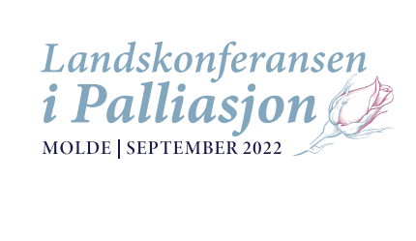

17. Landskonferanse i palliasjon
Molde 14. – 16. septemer
2022

Skjema for innsending av

ABSTRACT

Skjemaet sendes som vedlegg til e-post til Bente Ervik, leder av vitenskapelig komité: abstract.landskonferansen@gmail.com

Frist for innsending: 1. april 2022
Den som skal presentere arbeidet (førsteforfatter), må være påmeldt konferansen, og må betale konferanseavgift

Hvilken presentasjonsform ønskes?

☐ poster ☐muntlig presentasjon ☐ ingen preferanse

Forfattere (navn, arbeidssted, e-postadresse)

Tittel på abstractet:

Tekst (maks 250 ord)

Bakgrunn

Metode

Resultat

Konklusjon

